Πρόσκληση συμμετοχής στο
«Corinth Rift Laboratory school 2019»

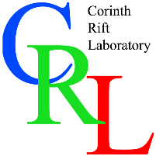

CRL School 2019
Παρατηρητήριο της τάφρου του Κορινθιακού
(Corinth Rift Observatory)
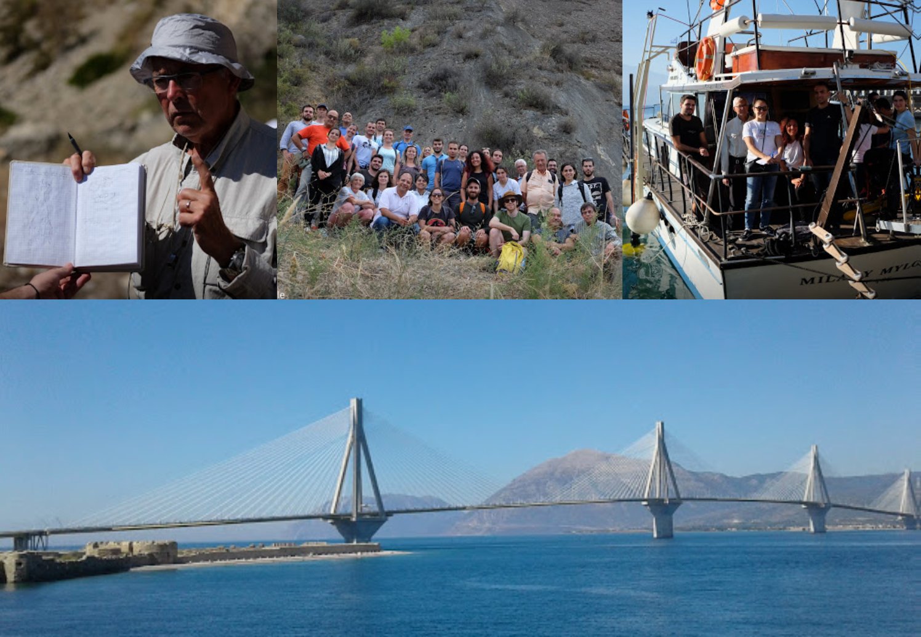

Αγαπητέ φοιτητή,
Στην ευρύτερη περιοχή του Κορινθιακού Κόλπου, εδώ και περίπου 30 χρόνια, διενεργείται μια συντονισμένη προσπάθεια για την πληρέστερη κατανόηση των γεωφυσικών διαδικασιών (π.χ. σεισμοί, κατολισθήσεις, τσουνάμι) που λαμβάνουν χώρα στην περιοχή. Διαχρονικά, παρατηρούνται εφελκυστικές τάσεις με αποτέλεσμα ο Βόρειος και Νότιος Κορινθιακός Κόλπος να απομακρύνονται μέχρι 15 χιλιοστά ανά έτος, φαινόμενο μοναδικό στην Ευρώπη αλλά και στην υφήλιο για περιοχές πέραν των τεκτονικών ορίων. Ένα τμήμα της χερσαίας έκτασης του Βόρειου Κορινθιακού Κόλπου (παράκτιες περιοχές της νότιας Φωκίδας) καταβυθίζεται και του Νότιου (παράκτιες περιοχές της βόρειας Αχαΐας) ανυψώνεται. Στον Κορινθιακό Κόλπο έχουν καταγραφεί ισχυροί και καταστρεπτικοί σεισμοί από την αρχαιότητα, με πιο πρόσφατο τον σεισμό του Αιγίου το 1995. H περιοχή μελετάται από ερευνητικές ομάδες από όλη την Ευρώπη.
Για την όσο το δυνατόν πληρέστερη και ενδελεχή μελέτη, έχει εγκατασταθεί ένα μεγάλο πλήθος οργάνων (σεισμόμετρα, επιταχυνσιόμετρα, δορυφορικοί δέκτες GPS κλπ). Εκτός από περίπου 40 σεισμογράφους, έχουν εγκατασταθεί και 30 μόνιμοι γεωδαιτικοί σταθμοί GPS σε μια έκταση από τη Λευκάδα μέχρι το Γαλαξίδι (βόρεια) και την Κεφαλονιά μέχρι το Αίγιο (νότια). Οι σεισμολογικοί σταθμοί καταγράφουν την εδαφική κίνηση και οι γεωδαιτικοί σταθμοί GPS μετράνε την παραμόρφωση του εδάφους και συμβάλουν στην κατανόηση του γεωτεκτονικού υποβάθρου της ευρύτερης περιοχής.
Ταυτόχρονα, λαμβάνονται δεδομένα από δορυφόρους παρατήρησης της γης με συχνές λήψεις. Οι επίγειες και δορυφορικές παρατηρήσεις αξιοποιούνται σε ερευνητικά έργα και μελέτες, οι οποίες καλύπτουν ένα ευρύ επιστημονικό πεδίο με σκοπό την σε βάθος κατανόηση των γεωφυσικών διαδικασιών που λαμβάνουν χώρα.
Κοινό τόπο των ερευνητικών δραστηριοτήτων στην περιοχή αποτελεί το Corinth Rift Laboratory (Εργαστήριο της τάφρου της Κορίνθου ή CRL). Μέλη του είναι από την Ελλάδα το Εθνικό και Καποδιστριακό Πανεπιστήμιο Αθηνών, το Εθνικό Αστεροσκοπείο Αθηνών, το Πανεπιστήμιο Πατρών και το Χαροκόπειο Πανεπιστήμιο Αθηνών. Από τη Γαλλική πλευρά μετέχουν τα Πανεπιστήμια École Normale Supérieure του Παρισιού, της Νίκαιας, του Στρασβούργου, το Savoie Mont Blanc, καθώς και το ερευνητικό ίδρυμα Institut de Physique du Globe de Paris. Επίσης, μετέχει το Πανεπιστήμιο της Πράγας. Προσφάτως, ο Κορινθιακός Κόλπος εντάχθηκε ως Παρατηρητήριο της Κορινθιακής τάφρου (CRL) στο πλαίσια της παν-Ευρωπαϊκής υποδομής παρατήρησης της Ευρασιατικής τεκτονικής πλάκας (πρόγραμμα EPOS).
Το 2016 διενεργήθηκε το 1^{ο} θερινό σχολείο του εργαστηρίου της τάφρου του Κορινθιακού Κόλπου.
Σκοποί του σχολείου είναι:
- Φοιτητές με διαφορετικό υπόβαθρο, από διάφορα πανεπιστήμια, να γνωρίσουν από κοντά την έρευνα και τις σχετικές δραστηριότητες που διεξάγονται στους επιστημονικούς τομείς της Σεισμολογίας, Γεωφυσικής και της Γεωλογίας και ειδικά για το φυσικό εργαστήριο της τάφρου του Κορινθιακού κόλπου
- Να φέρει σε επαφή την ερευνητική/πανεπιστημιακή κοινότητα με τους καθηγητές μέσης εκπαίδευσης προς εμπλουτισμό των γνώσεών τους στα αυτά θεματικά πεδία, με αντίκτυπο την πιο αποδοτική και στοχευμένη εκπαίδευση.
- Να διαχύσει εκλαϊκευμένη γνώση, στα αυτά θεματικά πεδία, στην τοπική κοινωνία και στην αυτοδιοίκηση
- Να εντείνει την ώσμωση και τις συνεργασίες μεταξύ ερευνητών/καθηγητών από διαφορετικά επιστημονικά πεδία στα θεματικά αντικείμενο του παρατηρητηρίου της τάφρου του Κορινθιακού

Δραστηριότητες του σχολείου αποτελούν:
- Εισαγωγή στην επιστήμη της σεισμολογίας και της σεισμικότητας στον Κορινθιακό Κόλπο με παρουσιάσεις ερευνητών/πανεπιστημιακών αλλά και φοιτητών και καθηγητών μέσης εκπαίδευσης.
- Ενόργανη μέτρηση σεισμικότητας και επισκέψεων σε σεισμολογικούς σταθμούς στην περιοχή.
- Μέτρηση της παραμόρφωσης του εδάφους από γεωδαιτικά GPS, με εργασίες πεδίου και επίσκεψη σταθμών GPS στην περιοχή.
- Μέτρηση της παραμόρφωσης του εδάφους από δορυφορικά μικροκυματικά ραντάρ (συμβολομετρία SAR, αποστολή SENTINEL, GEP-TEP και την εφαρμογή της στο CRL), με παρουσιάσεις και στο εργαστήριο
- Γεωλογικές παρατηρήσεις (γεωτεκτονική, γεωμορφολογία, παράκτια και θαλάσσια γεωλογία) δια ξηράς και θαλάσσης και αποκωδικοποίηση των γνώσεων που αυτά μας παρέχουν
- Σεισμικός κίνδυνος και επιπτώσεις στην τεχνική Γεωλογία, η περίπτωση της Γέφυρας Ρίου – Αντιρρίου
Μεταξύ 20 και 24 Σεπτεμβρίου 2019 θα διεξαχθεί το 4^{ο} Θερινό Σχολείο του εργαστηρίου της τάφρου του Κορινθιακού Κόλπου με επίκεντρο την πόλη της Ναυπάκτου. Μεταξύ άλλων, θα διενεργηθούν επιδείξεις λειτουργίας εκπαιδευτικού σεισμογράφου σε μαθητές, επίδειξη επιστημονικών οργάνων, εκπαιδευτικές δραστηριότητες εν πλω και στην ύπαιθρο, καθώς και παρουσιάσεις/διαλέξεις από διακεκριμένους επιστήμονες της ημεδαπής και αλλοδαπής στους συμμετέχοντες φοιτητές και καθηγητές μέσης εκπαίδευσης, καθώς και στο ευρύ κοινό.
Το θερινό σχολείο απευθύνεται κυρίως σε μεταπτυχιακούς και διδακτορικούς φοιτητές.
Για το φετινό θερινό σχολείο θα επιλεγουν 15 φοιτητές από ελληνικά και ξένα πανεπιστήμια καθώς και 10 καθηγητές μέσης εκπαίδευσης.
Το σχολείο είναι δωρεάν για όλους τους συμμετέχοντες, με επιχορήγηση των φοιτητών και των καθηγητών μέσης εκπαίδευσης και υποστηρίζεται από την Ευρωπαϊκή Ένωση Γεωεπιστημών (European Geosciences Union).
Η επιχορήγηση για τους φοιτητές ανέρχεται στο ποσό των 150€, το οποίο καλύπτει σε ένα πολύ μεγάλο βαθμό, τη διαμονή και τα γεύματα.

Πληροφορίες για το CRL, καθώς και το πλήρες πρόγραμμα και υλικό για τα περασμένα θερινά σχολεία μπορείτε να βρείτε στον σύνδεσμο http://crlab.eu.
Για περαιτέρω πληροφορίες μπορείτε επίσης να επικοινωνείτε με την Αννίτα Παντελέλη στο e-mail: apanteleli.crl@gmail.com

Οι δηλώσεις συμμετοχής γίνονται δεκτές από την 10^{η} μέχρι και την 20^{η} Ιουνίου 2019.

Οι ενδιαφερόμενοι μπορούν να δηλώσουν συμμετοχή στον παρακάτω σύνδεσμο:
https://docs.google.com/forms/d/19Ubj_KjTuUnO8U3suq4qZxRWuGXX4MKgmSduCZRYkOs/

Η επιστημονική επιτροπή του CRL School

